Министерство науки и высшего образования Российской Федерации

Федеральное государственное бюджетное образовательное учреждение

высшего образования

«Вятский государственный университет»

Колледж ВятГУ

**ОТЧЕТ**

**ПО КОНТРОЛЬНОЙ РАБОТЕ №1**

**«ВЫЧИСЛЕНИЕ ЗНАЧЕНИЙ ФУНКЦИИ»**

**ПО ДИСЦИПЛИНЕ «ОСНОВЫ АЛГОРИТИЗАЦИИ И ПРОГРАМИРОВАНИЯ»**

Выполнил: студент учебной группы

ИСПк-101-51-00

Пешнин Владислав Константинович

Преподаватель:

Сергеева Елизавета Григорьевна

Киров

2022

**Цель контрольной работы:**

Изучить базовую структуру организации программы и основные конструкции языка программирования Pascal.

**Формулировка задания (с вариантом):**

Задание:

1. Написать программу, вычисляющую значение функции:

cos(2 * x) * -x + x A 3 / cos(x), если x < -8;

59 + In(x), если -8 <= x < -5;

-x + tg(x), если -5 <= x < 6;

In(x) * Ig(x), если 6 <= x.

2. Вычислить значение функции на интервале [-10; 8] с шагом 0,1.

**Схема алгоритма с комментариями:**

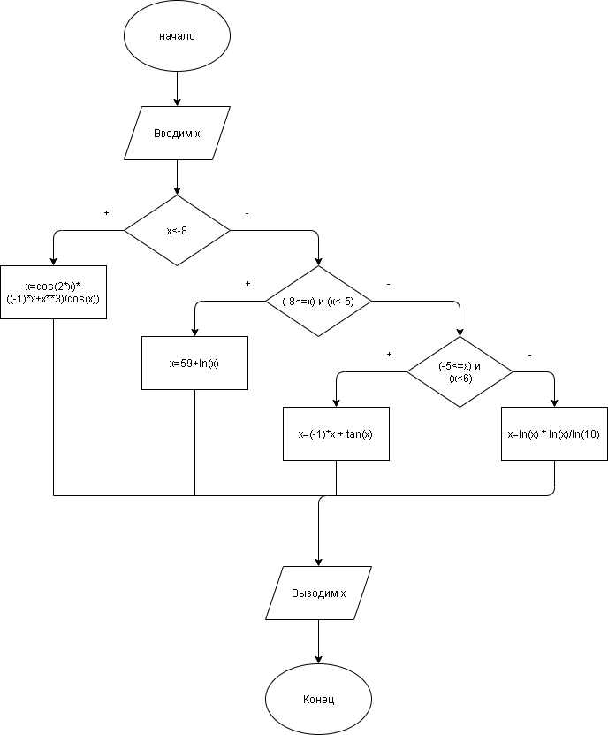

Рисунок 1 - Схема выполнения 1 алгоритма

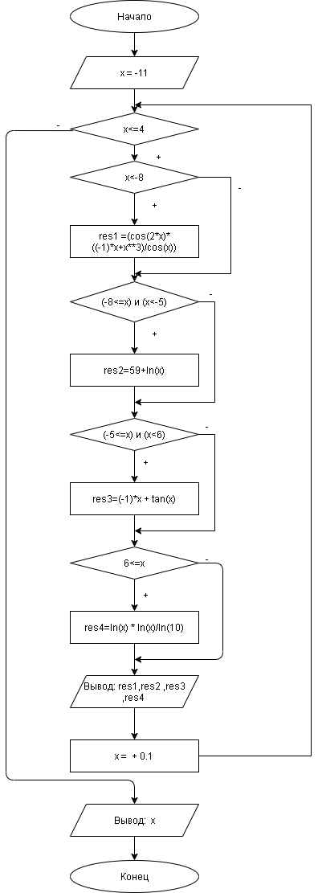

Рисунок 2 – Схема выполнения 2 алгоритма

Для выполнения первого задания, необходимо ввести вводные для программы через readln(x) и через параметр if находить те функции, которые будут подходить к условию если, функция не будет подходить по введенным значениям, то выводится (№функции) функция не подходит по введенным значениям.

Потом же вывести получившееся значение через команду write(x1,x2,x3,x4).

Для выполнения второго задания, необходимо ввести уже имеющиеся данные по условию задачи а именно начало цикла 10, а конец цикла внести в функцию как формулу x<=8 (по условию задачи)

Следующим действием мы пишем формулы с определенными условиями если ( к примеру первое x < -8)

и вывод после произведенных вычислений т.к. у нас имеется цикл.

**Код программы:**

1. Задание

**var** x:real;

**begin**

writeln ('Введите х');

readln(x);

**if** x<-8 **then**

writeln('1 формула x = ',(cos(2*x)*((-1)*x+x**3)/cos(x)):0:2)

**else**

writeln('1 функция не подходит по введенным значениям');

**if** (-8<=x) **and** (x<-5) **then**

writeln('2 формула x = ',59+ln(x):0:2)

**else**

writeln('2 функция не подходит по введенным значениям');

**if** (-5<=x) **and** (x<6) **then**

writeln('3 формула x = ',(-1)*x + tan(x):0:2)

**else**

writeln('3 функция не подходит по введенным значениям');

**if** 6<=x **then**

writeln('4 формула x = ',ln(x) * ln(x)/ln(10):0:2)

**else**

writeln('4 функция не подходит по введенным значениям');

**end**.

2.Задание

**var** x,form1,form2,form3,form4:real;

**begin**

x:= -10;

**while** x <= 8 **do**

**begin**

**if** x<-8 **then**

form1:=(cos(2*x)*((-1)*x+x**3)/cos(x));

**if** (-8<=x) **and** (x<-5) **then**

form2:=59+ln(x);

**if** (-5<=x) **and** (x<6) **then**

form3:=(-1)*x + tan(x);

**if** 6<=x **then**

form4:=ln(x) * ln(x)/ln(10);

writeln('x1 = ', form1:0:2,' ','x2 = ', form2:0:2,' ','x3 = ', form3:0:2,' ','x4 = ', form4:0:2);

x += 0.1;

**end**;

**end**.

**Результат выполнения программы**

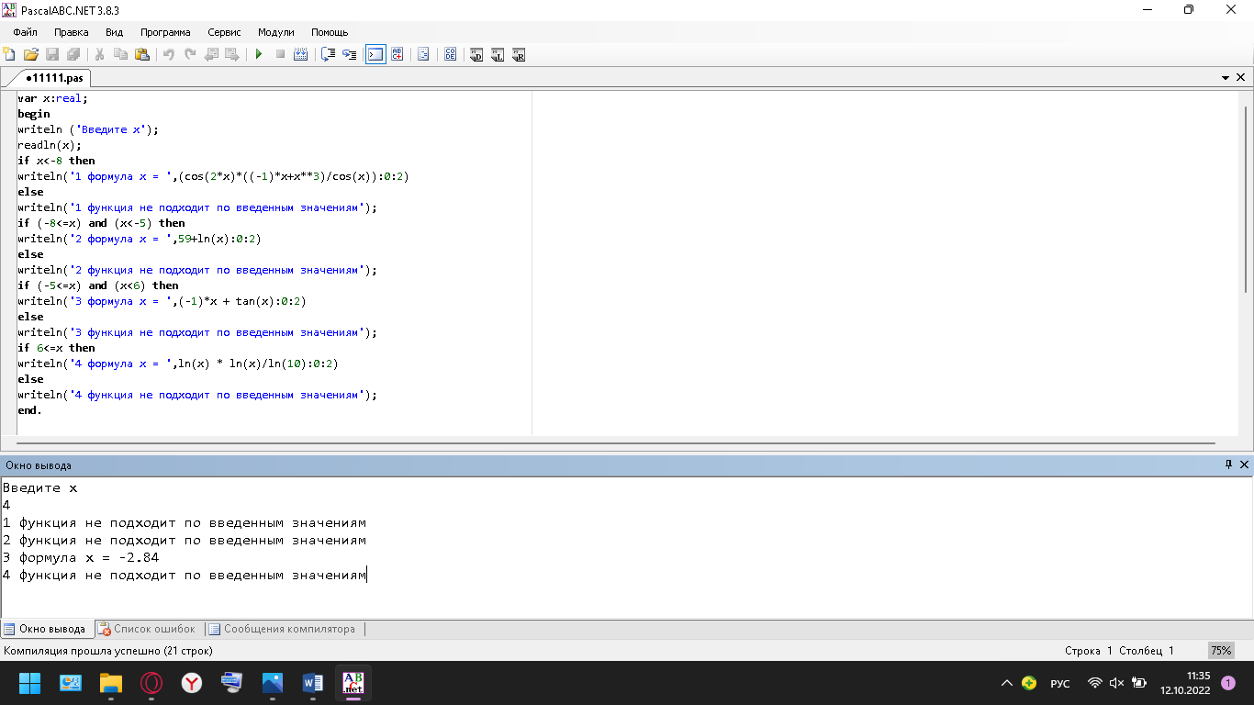

Рисунок 3 - Результат выполнения 1 программы

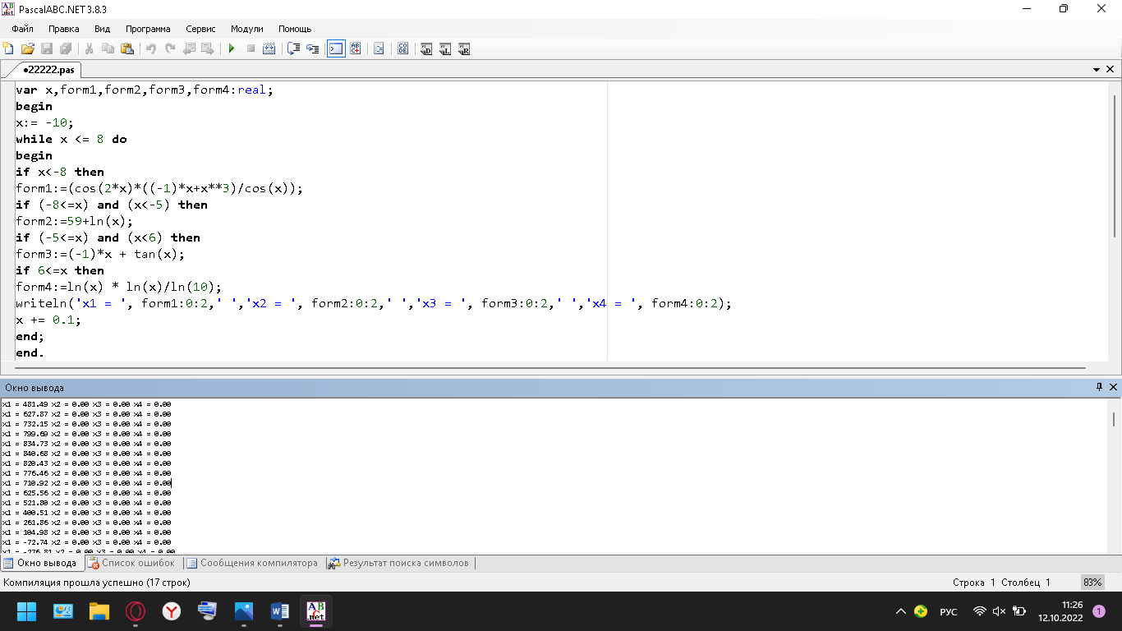

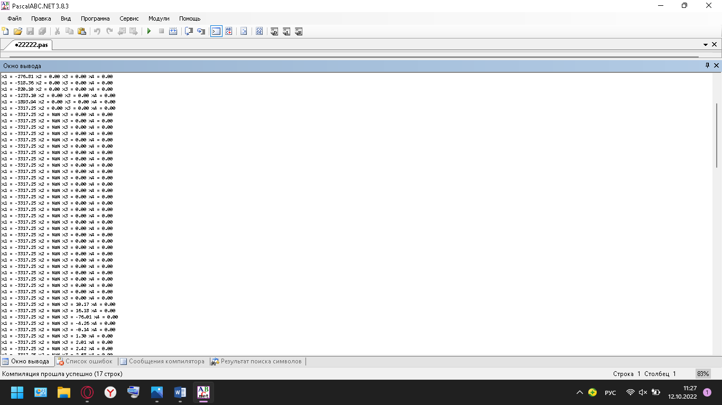

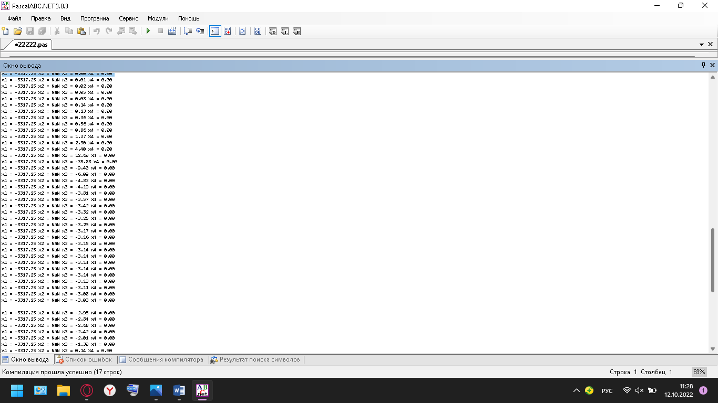

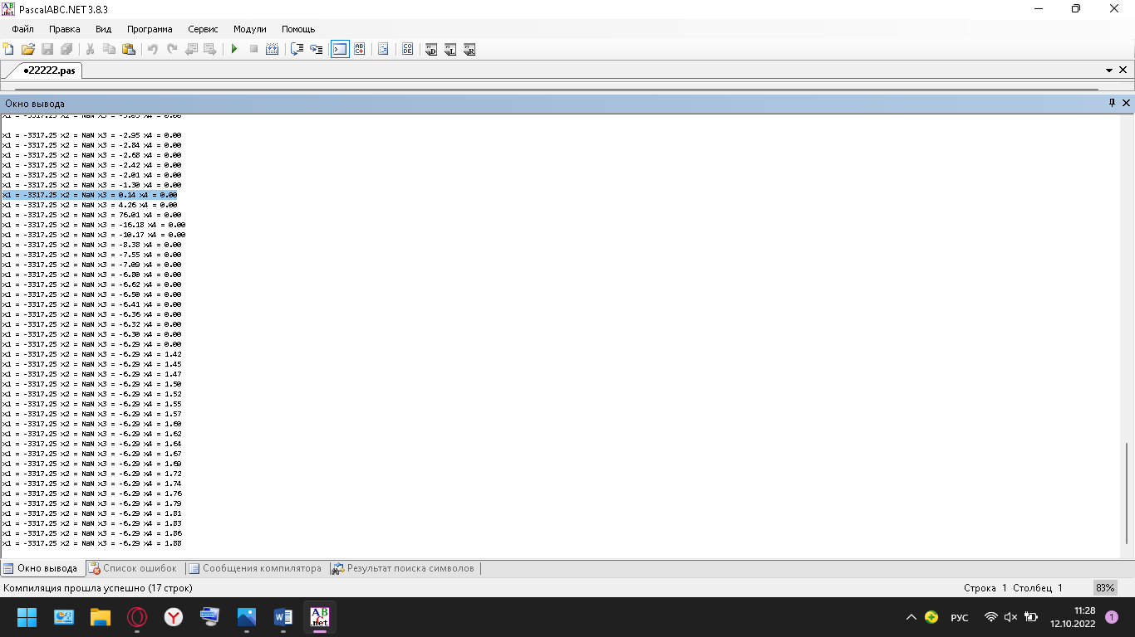

Рисунок 4 - Результат выполнения 2 программы

**Вывод :**

Для выполнения первого задания, необходимо ввести вводные для программы через readln(x) и через параметр if находить те функции, которые будут подходить к условию если, функция не будет подходить по введенным значениям, то выводится (№функции) функция не подходит по введенным значениям.

Потом же вывести получившееся значение через команду write(x1,x2,x3,x4).

Для выполнения второго задания, необходимо ввести уже имеющиеся данные по условию задачи а именно начало цикла 10, а конец цикла внести в функцию как формулу x<=8 (по условию задачи)

Следующим действием мы пишем формулы с определенными условиями если ( к примеру первое x < -8)

и вывод после произведенных вычислений т.к. у нас имеется цикл.

Мы изучили базовую структуру организации программы и основные конструкции языка программирования Pascal. Трудности, с которыми я столкнулся это был выбор языка (Паскаль или питон) на котором лучше написать программу, и решил написать на Pascal, т.к. недостаточно знаний по циклам в питоне. В результатах программы встречается NaN — одно из особых состояний числа с плавающей запятой.